Lilas Raguin
Bénéfice Antoine
Thiollier Pierre-Henri

UET Zététique

Cryptozoologie

Les Carcaris, Marfolats, Dahus et Hommes sauvages ont-ils une existence avérée ?

Compléments du film

Sommaire

- Le Dahu
- Le Carcari
- L'Homme sauvage
- Le Marfolat
- Témoignages
- Sondages
- Bibliographie
Le dahu

Le Dahu est un animal sympathique et très connu de par nos régions (alpes). C’est même le plus connu de notre dossier. Les sources et descriptions sont nombreuses.
Nos recherche à son sujet ont été effectuées à la bibliothèque municipale de Grenoble où nous avons trouvé les deux livres de Patrick Leroy sur le Dahu, à la bibliothèque du musée Dauphinois, en ville pour recueillir des témoignages et procéder à un sondage et sur internet où nous avons également fait un sondage et trouvé beaucoup d’informations diverses sur le sujet.
Les caractéristiques du dahu sont floues et différentes selon les sources.

On peut cependant le décrire de manière générale : le Dahu étant un mélange de chamois et de bouquetin, il est également décrit comme une sorte de renard ou de chien. Sa morphologie s’est adaptée à son mode de vie, vivant sur les pentes des montagnes des Alpes à des altitudes comprises entre 1800 et 2500m, ses pattes de de gauche sont plus courtes que celles de droite, ces Dahus sont nommé lévogyre. Il existe également des espèces dont les pattes les plus courtes sont celle du côté droit, les deux antérieures ou encore les deux postérieures. Ainsi il broute l’herbe sur le flanc des montagnes tout en tournant autour de celle-ci. Ils ne peuvent pas se retourner. Son nom provient de son cri. Il aurait existé depuis la préhistoire car on peut l’observer sur certaines peintures rupestres.
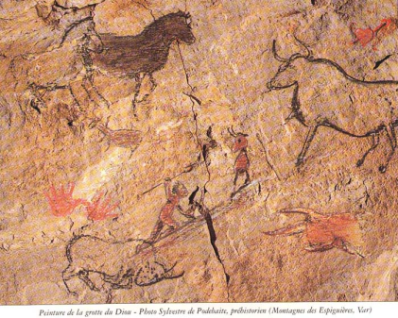
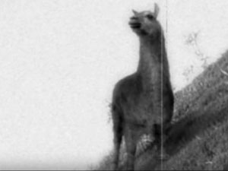
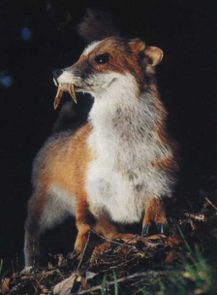
Photographies des deux formes du Dahu, ces photos  sont des montages | Peinture de la grotte du Diou. Image du livre de Patrick LEROY, retouchage photo

Il est expliqué et reconnu que le Dahu est une invention des habitants des alpes, c’est une blague destinée aux étrangers facilement manipulables et qui ne connaissent pas la faune et le milieu alpin.

L’intérêt de cette légende est de faire la chasse au dahu. La chasse au dahu s’effectue souvent le soir ou de nuit, elle est effectuée par les étrangers et organisée par les habitants du village. Cette chasse s’effectue en groupe et différentes méthodes sont utilisées. Tout d’abord le cri du dahu est enseigné à la victime, car le dahu est très sociable, imiter son cri le fera s’approcher du groupe.

La première méthode est de mettre du sel sur sa queue, attiré par l’odeur, se retournera ce qui le fera tomber et dévaler la pente, un homme situé en contrebas le récupère dans un sac.

La seconde méthode est de se mettre derrière le dahu, de le siffler, il se retournera pour voir qui l’appelle, ses jambes plus courtes se retrouveront alors du mauvais côté, il tombera et dévalera la pente, il est attrapé également par un homme situé en contrebas. Beaucoup d’autres méthodes existent pour le bonheur des farceurs.

C’est l’imitation du cri par l’étranger qui, au fur et à mesure que le temps passe, se modulera et perdra de et fera rire les complices de cette farce. Une autre méthode pour la farce est de mettre la victime en bas avec le sac, un autre groupe siffle pour appeler le dahu. Ce groupe s’éclipse en silence l’homme se retrouve alors tout seul en pleine forêt, il doit chercher son chemin dans l’environnement hostile de la montagne qui lui est inconnu. On peut également donner une lampe à la victime pour mieux le voir se dépêtrer dans ce milieu alpin.

Selon une émission de radio (Radio-Phare.97.8.FM), le Dahu serait un mammifère apparut depuis la préhistoire sa « tête vue de face ressemble à un chien avec un museau de cochon, elle est surmontée de 2 oreilles d'une longueur de 18 à 20 cm environ, dont l'orifice est tournée dans le sens du vent », « il ressemble à un chien », « debout sur ses pattes arrières sa hauteur est de 1m20, sa hauteur au garrot de 15 à18 cm ». « Ses 2 pattes avant sont petites et possèdent 3 doigts à ongles non rétractables, ses 2 pattes arrières sont plus grandes et possèdent 3 doigts à ongles rétractables. ». « Sa mâchoire supérieure est composée de 14 dents dont les 4 du milieu sont recourbées vers l'avant est à l'équerre. Sa mâchoire inférieure est composée de 12 dents dont les 4 du milieu sont aussi recourbées vers l'avant et à l’équerre. » On a ici des données très précises, mais par la suite il est rappelé que ceci est une blague lorsqu’ils parlent de la chasse au dahu : « les pigeonnus (chasseurs de service) » et « les pigeonnettes » pour les femmes. Toutes ces descriptions apportent des informations destinées à la victime de la farce pour qu’elle croie réellement que le Dahu existe et qu’elle ait envie d’aller à sa chasse et ainsi faire plaisir aux farceurs.

Le Dahu a été également exporté dans différentes régions comme la Camargue, les Dahu se déplaçant « les pattes droites dans l'eau, et les pattes gauches sur la rive. », dans le Juras il est appelé Dairi, tamarou dans l’Aubrac…

On utilise également cette légende de manière ludique et socio-éducative pour aiguiser la curiosité des enfants à la découverte de l’environnement alpin (faune, flore…).

Des scientifiques comme Marcel JACQUAT (zoologue, conservateur du Musée d'Histoire naturelle de La Chaux de Fonds en Suisse) qui a fait des études à son sujet et ont apporté des preuves : un ‘‘squelette’’ de Dahu lévogyre. Ce ‘‘squelette’’ fait partie d’une exposition : « Humour au musée » (1995). Dans laquelle le Dahu est placé parmi d’autres espèces crées tel que la truite à fourrure…

Les témoignages recueillis ne sont que des descriptions ou des détails sur la chasse au dahu et non des observations réelles de l’animal, ce ne sont que des détails reportés par d’autres personnes. Patrick Leroy, dessinateur et illustrateur a produit 3 livres dédiés au Dahu dans lesquels il traite le sujet d’un ton humoristique. De plus les dessins ne constituent pas une preuve, ni même les photos qui, comme on l’a vu, peuvent être truquées ou retouchées.

Le Dahu est donc un animal inventé, où chacun rajoute ses idées, selon ses envies, à sa description. Il n’y a eu aucune capture de l’animal. Le Dahu est de nos jours une légende qui a été révélée. Le doute à ce sujet n’existe plus. Mais, malgré le fait que le dahu soit reconnu comme une blague, de nombreuses personnes croient encore à l’existence de cet animal.

L'insubmersible canard de bain est insubmersible…

Le Carcari

Le Carcari est un petit être bourru et poilu qui n'est apparu qu'en Isère, il se nourrit de plante et de racine et vole du linge et des pommes de terre durant la nuit. Il est parfois mentionné comme n'ayant qu'un œil au milieu du front ou ayant une corne pour leurs permettre de se reposer sur les arbres. Il semblerait que les adultes profitaient de cette légende pour que les petits enfants ne sortent pas la nuit.
De nos jours quasiment plus personne ne connaît cette légende, nous avons remarqué cela avec nos sondages et les derniers témoignages les concernant remonte à 1960.

Voici 2 dessins de carcaris, réalisés par Antoine Bénéfice avec les descriptions des témoignages
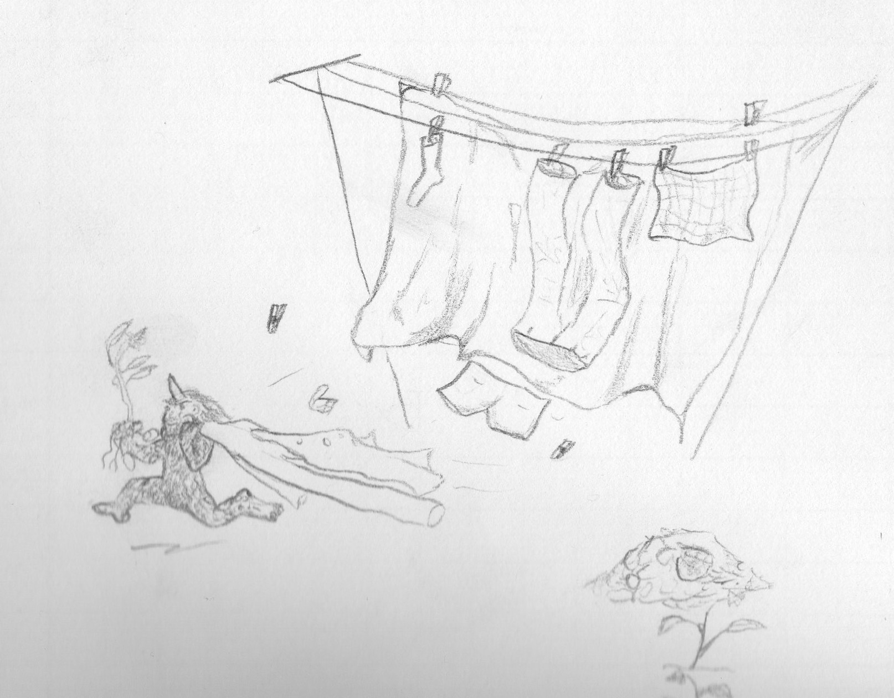
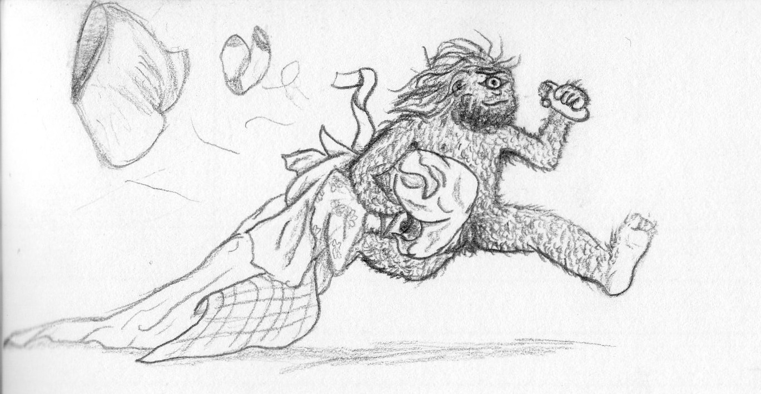

L'homme sauvage

L'homme sauvage est une créature polymorphe qui porte souvent des peaux de bêtes ou qui est elle même velue, de taille égale ou supérieur à celle de l'homme, on la retrouve souvent avec une massue ou un sapin sur l'épaule. Il habiterait plutôt dans les endroits isolés des humains (déserts, forêts, hautes montagnes...).

Il semblerait que les premières apparitions écrite de l'homme sauvage dans le monde remonte Enkidu¹ en Mésopotamie ou encore à Nabuchodonosor² dans l'ancien testament.
Il faudra attendre le milieu du XIIe siècle pour trouver la première représentation de l'homme sauvage dans les alpes à l'église San Pietro à Carpignano Sesia³.

Jusqu'au milieu du XVe siècle l'homme sauvage faisait figure de « démon », apparaissant sur les peintures en compagnie de diables, monstres et animaux ou en opposition à des chevaliers.

Après la moitié du XVe l'homme sauvage est représenté plus proche de la nature, raisonnable et justicier. On le retrouve sur des blasons comme « le garant de la fertilité et de la stabilité des lignages »⁴ , on lui donne aussi le rôle de chasseurs de démons en Allemagne ou dans l'espace Flamant. Il persiste quand même des témoignages, des peintures et des écrits faisant mention d'homme sauvage venant enlever de jeunes femmes lors des carnavals, il est alors représenté comme un prédateur entre bestialité et violence sexuelle, ce qui lui valait, si il était attrapé, d'être brûlé sur un bûcher. Il aurait été aussi aperçu sous forme de cyclope, n'ayant qu'un œil au milieu du front.

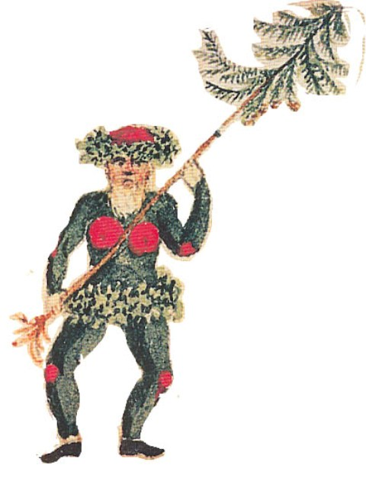
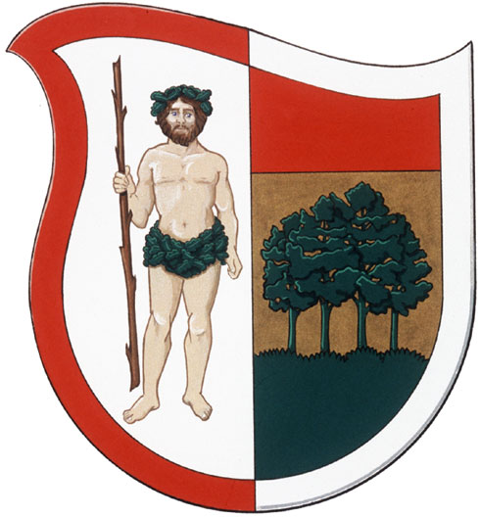
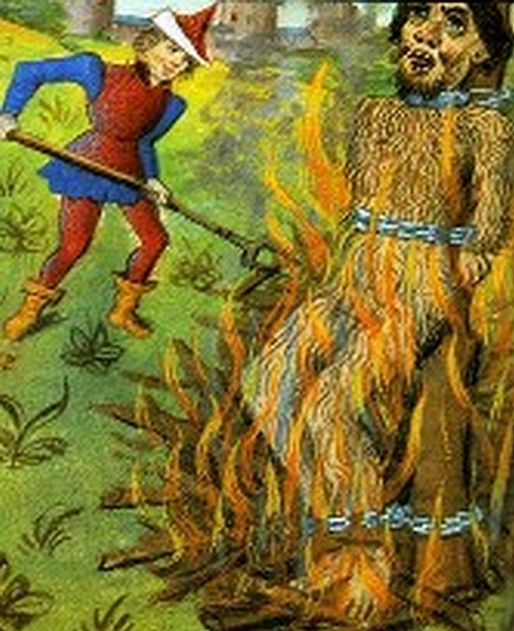

Hommes sauvage sur le bûcher

Blason d'une contrée du Canada

Homme sauvage du carnaval de Bâle en Suisse

Selon une hypothèse des folkloristes les hommes sauvages serait des néandertaliens, il s’avère que l'on peut facilement réfuter cette hypothèse car les néandertaliens ne mesurait qu'environ 1m50 alors que les hommes sauvages mesurent au moins la taille d'un humains actuel.
Dans la continuité certains disent qu'ils sont la survivance d'êtres archaïques mal positionnés dans l’échelle zoologique, encore animaux, pas tout à fait humains. Ces êtres ont étés refoulés dans la montagne à cause de la pression démographiques des humains modernes. Mais avec les technologies modernes il est très peu probable qu'il persiste des êtres non découverts dans le monde et plus particulièrement dans les Alpes.

Pour les cryptozoologues la légende des hommes sauvages est un fantasmes générés par les inconscients, les lieux reculés et extrême comme les montages (froid), les forêts dense ou les déserts cristallisent les frayeurs des populations locales. Ils représentent la nature, le coté animal des humains ou encore la violence sexuelle.

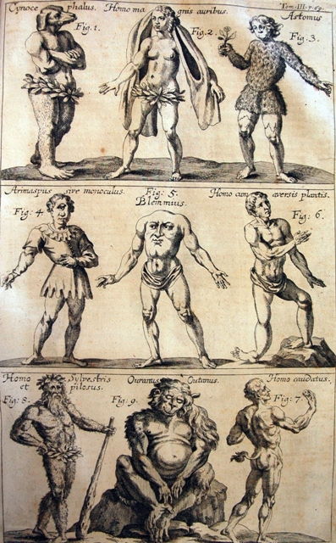
Plusieurs représentations d'hommes sauvages
”Homo sylvestris et pilosus”, in Johann Zahn

L'homme sauvage a ainsi plusieurs visages suivant les époques et les régions, soit un être monstrueux vivant dans les endroits extrêmes et reculés, soit un être fantastique proche de la nature ou encore un homme de forte stature mais qui n'a rien de monstrueux.

1. Enkidu : personnage de l'épopée de Gilmalesh, une œuvre mésopotamienne.
2. Nabuchodonosor : Roi Babylonnien bannit et condamné à vivre seul, avec des poils et comme une bête
- Voir la thèse de Florent Pouvreau
- Florent Pouvreau

Marfolat

Le Marfolat est le Yeti ou le Bigfoot des Alpes, il est très peu connu contrairement à ses homologues. En effet il est très dur de rencontrer des personnes qui auraient ne serait-ce qu'entendu le nom de marfolat, il est aussi très difficile de trouver des informations dessus.
La seule personne que nous avons trouvé est Marcel Fakhoury, historien à Grenoble, qui avait mentionné le marfolat dans un de ses livres, nous l'avons contacté mais malheureusement il n'était pas spécialiste du tout sur le sujet et n'a rien pu nous apprendre.

Cette créature est entre l'homme et le singe, plus proche de l'animal que de l'humain, il est recouvert de poils et mesure plus de 2 mètre. De nombreux canulars concernant le yéti ou le marfolat ont été découverts et les traces de pas retrouvées peuvent avoir plusieurs autres origines que les pattes de cette bête, comme par exemple des écoulements d'eau ou encore des traces de boue provoquées par des animaux. On retrouve une de ces créatures dans à peu près toutes les hautes montagnes ou zone non habitées par les humains de par le monde (Yéti dans l’Himalaya, Bigfoot ou Sasquatch au Canada/États Unis pour les plus connus).
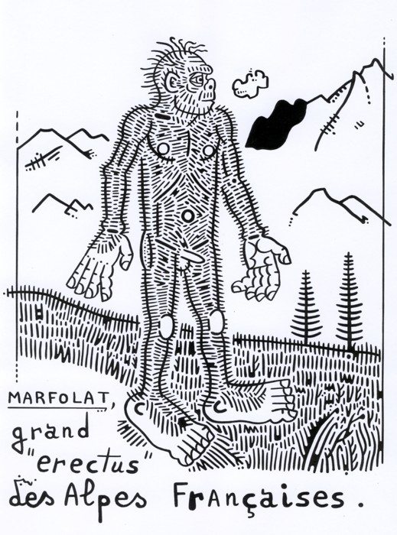
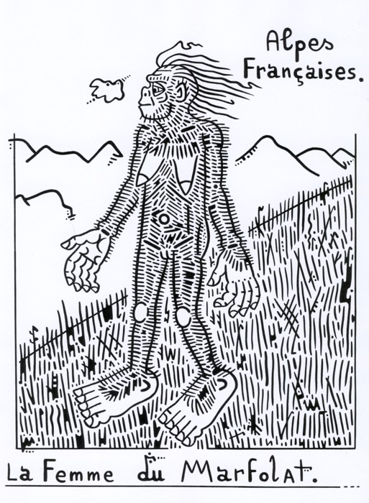

Le Marfolat est souvent confondu avec l'Homme sauvage pourtant il existe une différence fondamentale entre ces 2 êtres, en effet l'homme sauvage est plus proche de l'homme que de la bête, il représente l'homme à l'état sauvage alors que le marfolat est un animal qui « marche debout ».

Témoignages

« Êtres fantastiques des Alpes »
Alice Joisten, Christien Abry

Les Carcaris

(Lavalette, isère, 1958)
Carcaris = petits et bourrus (poilus), habitaient dans les montages, dans les bois. Se nourrissaient de racines et de fruits. Volaient pendant la nuit des pommes de terre et du linge aux gens

(Valbonnais, isère, 1958)
[le petit Carcari capturé, appelé par sa mère]
« J'ai entendu dire, tout petit que les carcaris venaient voler le linge qu'on écartait (étendait). Ils marcheraient pieds nus. Un de leur petits était venu voler du linge. Et on avait mis de la poix dans des galoches qu'on avait placé exprès là où il y avait le linge. Et les petits s'étaient enfilé les pieds dans les galoches. Après, ils pouvaient plus courir le petit. On l'avait pris et emmené dans une maison. Et sa mère venait l'appeler du haut d'une petite côte; alors il disait « lèissa mia r'la lèissa mia r'la, ma missou me sôno! » (laisse moi aller ma mère m'appelle!). Il parait qu'ils l'ont lâché, ils lui ont même pas fait de misère. Moi je vous dis ce que j'ai entendu dire par la maman »

(St Honoré, isère, 1961)
[La pierre des caracaris] est un rocher « qui fait le creux du dessous » et qui se trouve au clos de Mouche dans la montagne de Comborsière. Les carcaris vivaient là dessous. Quand on voyait une pierre avec un petit creux où restait de la pluie, nos parents nous disaient « tiens voilà l'assiette des carcaris! ».
Entre Combalberte et la ferme de la chaux, il y a un rocher plat dans lequel on peut voir sept ou huit assiettes de carcari. Les jeunes bergères avaient l'habitude d'aller y boire l'eau de pluie qui s'y trouvait.

(Nantes-en-Ratier, isère, 1960)
[Le carcari croquemitaine]
« Pour nous empêcher de sortir le soir, ma mère qui était originaire de Lavaldens nous disait: « Faites attention au carcari! ». Et si nous demandions: « Comment est-il ce carcari? », elle nous répondait: »Il a un gros œil au milieu du front et il est très méchant! »

« Les récits d'origine et l'Homme sauvage: spéculation économique dans les Alpes autours d'un résidu laitier »
Christien Abry, ibid, pp 381-384

L'Homme sauvage

(Villard-Lourbière, Hautes Alpes 1961)
[l'Ulliart] « C'était un petit garçon qu'on avait envoyé garder les brebis dans la montage. Alors le soir, quand il a eu rentré ses bêtes dans la forêt (habitat pastoral temporaire), il a allumé le feu pour faire son souper. Et puis, il a vu rentrer un homme qui s'est assis au coin du feu pour se chauffer et il s'est aperçu qu'il n'avait qu'un œil au milieu du front, mais qu'il était gros ,il paraît! Et toujours cet œil le regardait, ça a fini par l'agacer. Il a pris une bûche dans le feu et lui a enfoncé dans l'œil et il s'est sauvé à l'écurie avec les bêtes.
Alors, l'Ulliart qui le cherchait partout, il vient à l'écurie et il fait sortir une à une les brebis en leur mettant les mains dessus et en disant à chaque foi « Aco spalou! » (c'est une épaule de mouton). Alors, le gosse qui était dans l'écurie, ne sachant comment en sortit, il paraît qu'il y avait là une peau de mouton, il se l'est mise sur le dos et il est sorti à 4 pattes avec les brebis. « Vous pouvez aller garder vos brebis, moi je n'y retournerai plus, il y a l'Ulliart au forest! »

(Albanne, Savoie 1962)
« On parlait d'un personnage fantastique qui n'avait qu'un œil au milieu du front et une petite corne sur la tête qui lui permettait de se suspendre aux branches des arbres pour se reposer. C'était un homme sauvage qui volait les hommes et enlevait les filles »

Sondages

Nous avons réalisé deux types de sondages afin de savoir si les légendes présentés ici étaient connues des Grenoblois mais aussi recueillir des témoignages.

Nous avons commencé par un sondage sur facebook et voici les résultats :
Nombre de personnes ayant répondues : 33, la plupart ayant entre 18 et 25 ans
Connais-tu la légende du :
Dahu : 29 (88%)
Homme Sauvage : 2 (6%)
Marfolat : 0 (0%)
Carcari : 0 (0%)
Aucune de ces légendes : 4 (12%)

Ensuite nous avons réalisé un sondage dans la rue auprès des personnes que nous croisions :
Nombre de personnes interrogées : 60
Connaissez-vous la légende du :
Dahu : 26 (44%)
Homme Sauvage : 3 (5%)
Marfolat : 2 (3%)
Carcari : 0 (0%)
Aucune de ces légendes : 34 (56%)

Bibliographie

Merci à Florent pouvreau pour ses infos et au musée du Dauphinois de Grenoble

-Images Marfolat: http://membres.multimania.fr/drevillonjeanluc/gallery_philippe_bloch.html

-« Du Big Foot au Yéti » Gilles Boetsch et Michel Aquaron

-Images Homme sauvage : http://www.marc-grodwohl.com/m%C3%A9moires-de-l%E2%80%99ecomus%C3%A9e-d%E2%80%99alsace/l%E2%80%99-homme-sauvage-dans-tous-ses-%C3%A9tats

-Wikipedia homme sauvage http://fr.wikipedia.org/wiki/Homme_sauvage

-Thèse de Florent Pouvreau disponible à la bu lettre

-« Êtres fantastiques des Alpes » Alice Joisten, Christien Abry

-« Les récits d'origine et l'Homme sauvage: spéculation économique dans les Alpes autours d'un résidu laitier » Christien Abry, ibid, pp 381-384

-Image du Carcaris par Bénéfice Antoine

-Émission de radio : http://radio-roger-noemie.e-monsite.com/pages/le-dahu-creation-1989.html

-Wikipédia : http://fr.wikipedia.org/wiki/Dahu

-Dahu de Camargue : http://dahu.com.free.fr/origines.htm

-L’exposition ‘‘Le Dahu et autres bêtes mystiques’’ : http://doc.ocim.fr/LO/LO054/LO.54%288%29-pp.28-31.pdf

-Petite explication du Dahu avec film : http://manoir-de-bellecombe.com/les-petits-plus/autour-du-manoir/le-dahu/

-Site internet d’un « vendeur de livre sur les montagnes » : http://www.livres-montagne.com/dahu.htm

-Site dans lequel on a appris que Marcel Jacquat avait travaillé sur le Dahu et d’autres informations sur la morphologie de l’animal et son existence à la préhistoire : http://www.honneur-au-scoutisme.com/textes/dahu/dahu.htm

-Images du dahu:
http://skipp.perso.sfr.fr/zetet/dahut/dahut.htm
facebook.com
alchimia-magazine.com
fr.wikipedia.org

-Vidéo du dahu:
http://www.dailymotion.com/video/x4skm6_reportage-sur-le-dahu-animal-imagin_animals

